Fiche d’évaluation à rendre avec chaque travail plastique (à reprendre à chaque fois)

Pas de fiche = pas de note
1) Engagement (investissement) dans un projet en relation avec le sujet, pertinence des moyens et des démarches | ………/ 2 points
2) Capacité à produire, à expliquer des opérations plastiques, des savoir-faire. | ……… / 5 points
3) Capacité à décrire, analyser et mettre en relation ses démarches avec le champ artistique et les œuvres en référence vues en classe et personnelles - vocabulaire spécifique précis. | ……… / 5 points
4) Capacité à verbaliser, à développer un point de vue critique et à échanger. | ……… / 3 points
5) Dispositif de présentation explicité et pertinent | ……… / 5 points
TOTAL sur 20 points :
Remarques (de votre professeur) pour une amélioration possible :

Titre de votre travail : « Dimensions végétales »

Ma démarche, Mes idées, Mes intentions
Pourquoi ai-je fait ce travail ? Vocabulaire plastique à savoir utiliser
Démarche :
Tout d'abord, depuis le mot végétal j'ai réfléchi de quelle manière je pouvais personnellement développer une idée de ce thème sans avoir a utilisé internet. En soit, un lien que je pourrais personnellement faire avec mon projet au premier coup d'oeil dans ma pensée et ne pas me forcer à chercher dans ma mémoire. Le vaste environnement que le mot végétal peut signifier m'a fait penser aux deux types généraux de plante, les plantes terrestres et maritimes. Les deux ne sont jamais l'une à côté de l'autre pour diverses raisons et que les ramener sur un support "face à face" serait comme faire percuter deux mondes, créer un paradoxe ou autrement dit un oxymore visuel.

Ensuite, depuis un appareil électronique j'ai cherché sur des encyclopédies botaniques pour récupérer au total 8 plantes comme modèle, sous forme d'esquisse dans mon carnet de croquis, aux localisations différentes. Parmi les végétaux maritimes :la rotala florida, l'echinodorus africaine, le myriophyllum sp. roraima et la prêle des marais tandis que pour les végétaux terrestres : le cactus, la lavande, la tulipe et le muguet.

Enfin, avec toute mes recherches à portée de main, la question du support vint en question. En réalisant une idée rapide des emplacements de chaque plante sur une feuille blanche, je savais que la couleur des végétaux n'allait pas assez ressortir selon mes goûts et qu'un support de couleur noir allait plus me plaire. J'ai donc pris une feuille cartonnée noire, format raisin (50 x 65). Pour ce qui est des matériaux utilisés, j'ai combiné des pastels gras et des crayons à l'huile. Les deux ont pu me procurer deux différentes techniques ; le dessin et la peinture.
Cheminement –
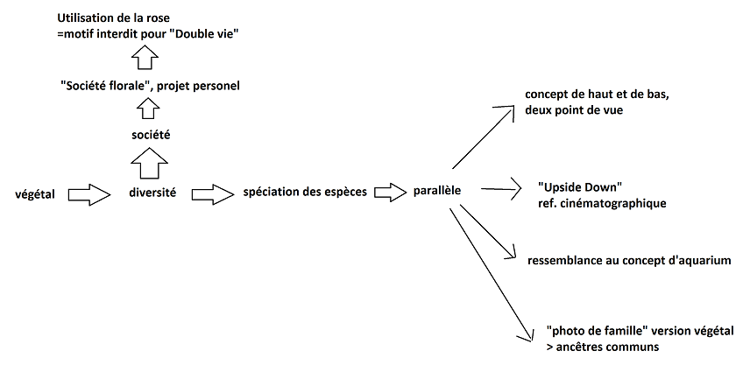

Idées :
- Séparer le thème en deux facettes, maritime et terrestre, se faisant face mais vivant en harmonie

- Chaque côté à 4 types de plantes différentes ayant toutes dans chaque groupe en commun le lieu où elles poussent principalement

- Donner l'impression d'une présence d'eau en faisant flotter les plantes marines mais absence près des plantes terrestres

- + Faire rencontrer les deux groupes, symbolique du lien génétique + symbolique des relations humaines (métaphore d'un contact, + ou - régulier, entre deux espèces différentes)
Intentions :

- Montrer que le végétal ne peut pas être présenté que d’une façon, que celui-ci est beaucoup trop divers.

- Prouver que via plusieurs motifs de même famille, un lien indirect peut-être fait avec l'humain grâce aux différentes représentations, techniques mixtes et idées apportées sur le support.

Point(s) du programme et problématique traité(s)
À reprendre sur la fiche de cours. Expliquez ce lien

Pendant la réalisation de ce projet, plusieurs points du programme de première ont été réalisé. Ceux-ci ont été soutiré du BO (le Bulletin Officiel de l’éducation nationale), disponible sur le site du gouvernement, www.education.gouv.fr. Ce communiqué, datant du 22 janvier 2019, a pour sujet le programme de spécialité d’arts de première et terminale générales. Dans celui-ci, plusieurs points ont été, selon moi, traités :

Expérimenter, produire, créer

- Choisir et expérimenter, mobiliser, adapter et maîtriser des langages et des moyens plastiques variés dans l’ensemble des champs de la pratique.
- S’approprier des questions artistiques en prenant appui sur une pratique.
- Exploiter des informations et de la documentation, notamment iconique, pour servir un projet de création.

Mettre en œuvre un projet artistique individuel ou collectif

- Concevoir, réaliser, donner à voir des projets artistiques.
- Faire preuve d’autonomie, d’initiative, de responsabilité, d’engagement et d’esprit critique dans la conduite d’un projet artistique.
- Confronter intention et réalisation pour adapter et réorienter un projet, s’assurer de la dimension artistique de celui-ci.

Questionner le fait artistique

- Établir une relation sensible et structurée par des savoirs avec les oeuvres et s’ouvrir à la pluralité des expressions.

Exposer l’œuvre, la démarche, la pratique

- Dire et partager sa démarche et sa pratique, écouter et accepter les avis divers et contradictoires.
- Être sensible à la réception de l’œuvre d’art, aux conditions de celle-ci, aux questions qu’elle soulève et prendre part au débat suscité par le fait artistique.

Plusieurs problématiques peuvent être traités avec l’aide de ce projet, par exemple « Comment via l'art du végétal l'homme peut créer et faire comprendre des messages sociaux ? », « Comment la personnification du végétal montre un principe de la diversité et de l'inclusion ? » ou encore celle donné dans le cours ; « Comment s'inspirer ou s'approprier le végétal dans une création artistique ? ».

En utilisant la problématique donnée dans la leçon, plusieurs liens peuvent être fait avec mon travail. Premièrement, mon projet s’approprie le végétal de manière directe. Au premier coup d’œil, nous reconnaissons facilement certains motifs, cependant les idées et intentions citées auparavant ne sont pas surlignés. Et c’est donc en forçant le spectateur a inventer, chercher et peut-être trouver la création artistique de « Dimensions végétales » qu’il peut s’ouvrir à celle-ci en la comprenant. Deuxièmement, le projet s’inspire du végétal en adoptant une approche scientifique ; la recherche et documentation sur les lieux de vie de chaque plante, mais aussi leurs conditions de vie, eau douce ou salée mais encore terre humide ou sèche. Toute les plantes marines vivent dans les eaux douces tandis que toutes les plantes terrestres à l’exception du muguet préfèrent le sol sec. Le muguet apparait donc plus « fade » que les autres, celui-ci est plus transparent.

Relation(s) de mon travail avec au moins une œuvre au programme et d’autres proposées dans le cours et personnelles. Expliquez ces liens

« Cycle des Nymphéas du musée de l’Orangerie » (1897 – 1926) de Claude MONET est une œuvre au programme étant en relation avec mon travail. Cette œuvre est un monument à la paix, bien que à première aucun lien ne peut être fait, il faut donc creuser un peu plus loin. La paix n’est demandée que pendant la guerre, sinon celle-ci est vite oublié au quotidien même en étant omniprésente, et les conflits sont le fruit des désaccords entre les pays, les peuples, les humains. La définition elle-même de la paix est « Rapports calmes entre citoyens ; absence de troubles, de violences », c’est un idéal social et ce qui me permet de créer un lien entre mon travail et le « Cycle des Nymphéas ». Le lien entre les deux social, la sociologie et plus particulièrement les sociologues qui étudient les phénomènes et comportements sociaux dont la politique, la diversité et l’inclusion.

« Paradis artificiel » (1990 - 2022) de Miguel CHEVALIER est une exposition proposée dans le cours étant en relation avec mon travail. Le premier lien qui peut être fait est que la plupart des œuvres de l’exhibition ont une forte ressemblance à mon projet en général, des couleurs vives sur fond noir, ce qui les fait ressortir. Dans le cadre du programme « Art dans la ville », nous pouvons voir un lien dans les végétaux utilisés dans la fresque virtuel, « des plantes filaires et luminescentes, légères et fluides, d’une symphonie de couleurs éclatantes ; des herbacées aux longues feuilles translucides ; des fleurs exotiques aux corolles extraordinaires. » comme est décrit sur le site de Miguel Chevalier. Ce deuxième lien rappelle donc fortement la variété entre les plantes choisis dans « Dimensions végétales ».

« Société Florale » est un projet personnel pouvant être en relation avec mon travail. Ce projet exprime la diversité actuelle du monde ce qui est cohérent et forme donc un lien avec « Dimensions végétales ». Ce premier lien a déjà été discuté avec l’œuvre de MONET, avec la sociologie mais il est appuyé par un paragraphe écrit en août 2021, « L’être humain est un animal social mais aussi divers dans de nombreuses catégories, qu’elles soient physiques ou mentales ». Cet extrait fait pense aux deux différents groupes de plantes qui ont été choisis et une faible connexion peut être faite entre les deux, comme si ils s’agissaient de certains groupe de personne étant représentée à clef (sans désigner personnellement quiconque).

Analyse plastique de l’œuvre au programme choisie (sous forme de mots clés et/ou de croquis pour la mémoriser)

« Cycle des Nymphéas du musée de l’Orangerie », Claude MONET, 1914 -1926 ;
197 cm x 1275 cm, 200m² de surface ; tableau, peinture à l’huile sur toile ;
Exposé au musée de l’Orangerie, Paris ; Mise en scène dans une salle prévue pour l’œuvre ;
Paysage, œuvre monumentale (grande dimensions), monument à la paix ;
Figurative, Impressionnisme, réaliste ;
« Cycle des Nymphéas » ≠ « Les Nymphéas »

Œuvre finie, tableau vivant, jardin d’eau ;
Composition homogène, couleur et lumière en reflet sur l’eau, juxtaposition de couleurs complémentaires ;
Motifs plats et en relief > empâtements, immersion dans le paysage ;
Temporalité (matin, soleil couchant), salle formée en deux ovale (symbole infini) ;
Titre annonçant le descriptif du tableau, absorbe l’observateur dans son paysage, sensation de présence ;

Induit à la réflexion et à la rêverie dans un paysage silencieux, questionnement sur la nature (végétal) et l’homme + en lien avec le XIXe siècle qui est l’ère industrielle ;
Idée d’Havre de paix, pause dans le temps, idée de monument à la paix > message d’espoir ;

Analyse plastique de mon travail
Vocabulaire plastique à savoir utiliser pour faire une analyse et pas une simple description de ce que l’on voit déjà !

« Dimensions végétales », 3 octobre 2022 - 10 octobre 2022 ;
50 cm x 65 cm, œuvre bidimensionnelle, papier, techniques mixtes (dessin et peinture) ;
Exposé dans le Lieux d’Arts n°2 au lycée de la Communication ;
Paysage, Figurative simplifiée ;

Travail fini, ensemble de plantes ;
Roue chromatique concentrée sur le vert mais variée, changement bruts (absence de dégradé) ;
Motifs plats, variés, déployés sur tout le support, effet de matière sur certains motifs ;
Organisation précise, deux branches différentes d’un sujet ;
Titre peu indicatif sur la description du tableau ; Aucune notion de temps ou de lumière ;

Connotation précise, interprétation ouverte ;
Idée de diversité dans les sociétés + intemporalité = l’omniprésence des différences sociales à travers les âges.

Citation(s) d’un artiste, auteur, critique, penseur, théoricien, … en lien avec votre travail. Expliquez ce lien et précisez qui est la personne citée.

Lien avec votre thématique : fil conducteur de votre projet artistique regroupant vos travaux plastiques. Expliquez ce lien.

Dispositif de présentation imaginé (en croquis ou en photographie). Expliquez vos choix.

1 : Le projet est accroché à un mur et est enfermé par une vitre. Idée d’aquarium avec des fausses plantes miniature rajoutant un effet de réalité mais de profondeur avec mon travail, les lumières donnent une meilleure visibilité mais aussi accentue les ombres des faux végétaux.

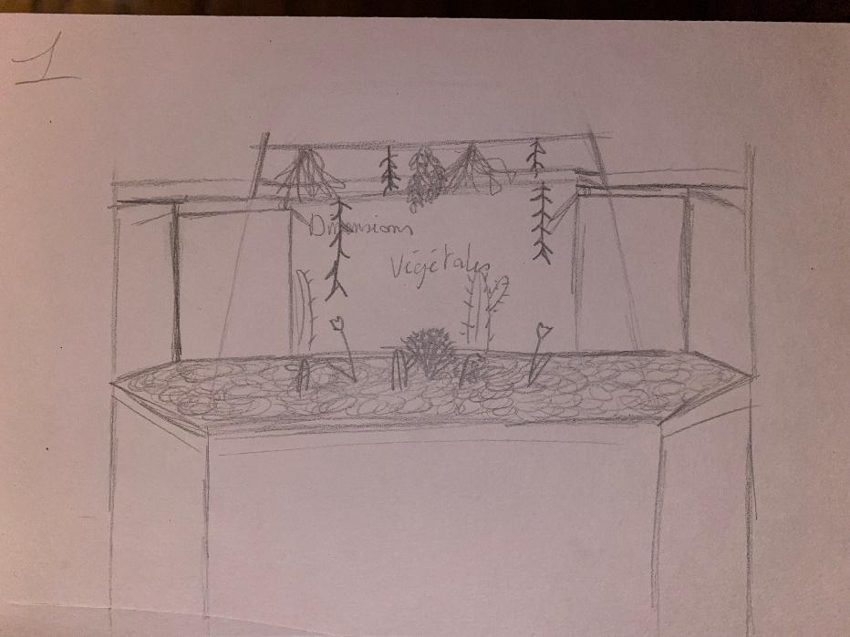

2 : Le projet est accroché, légèrement penché, à un présentoir. Au-dessus ce trouve un miroir lui aussi incliné permettant au visiteur de voir la « deuxième face » du travail.

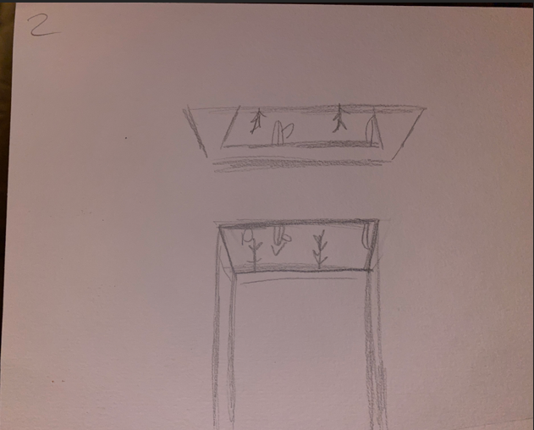

Vignette en photographie ou croquis de votre travail seul et mis en scène (scénographié, exposé) ou lien vers Googledrive, OneDrive, lien YouTube, …

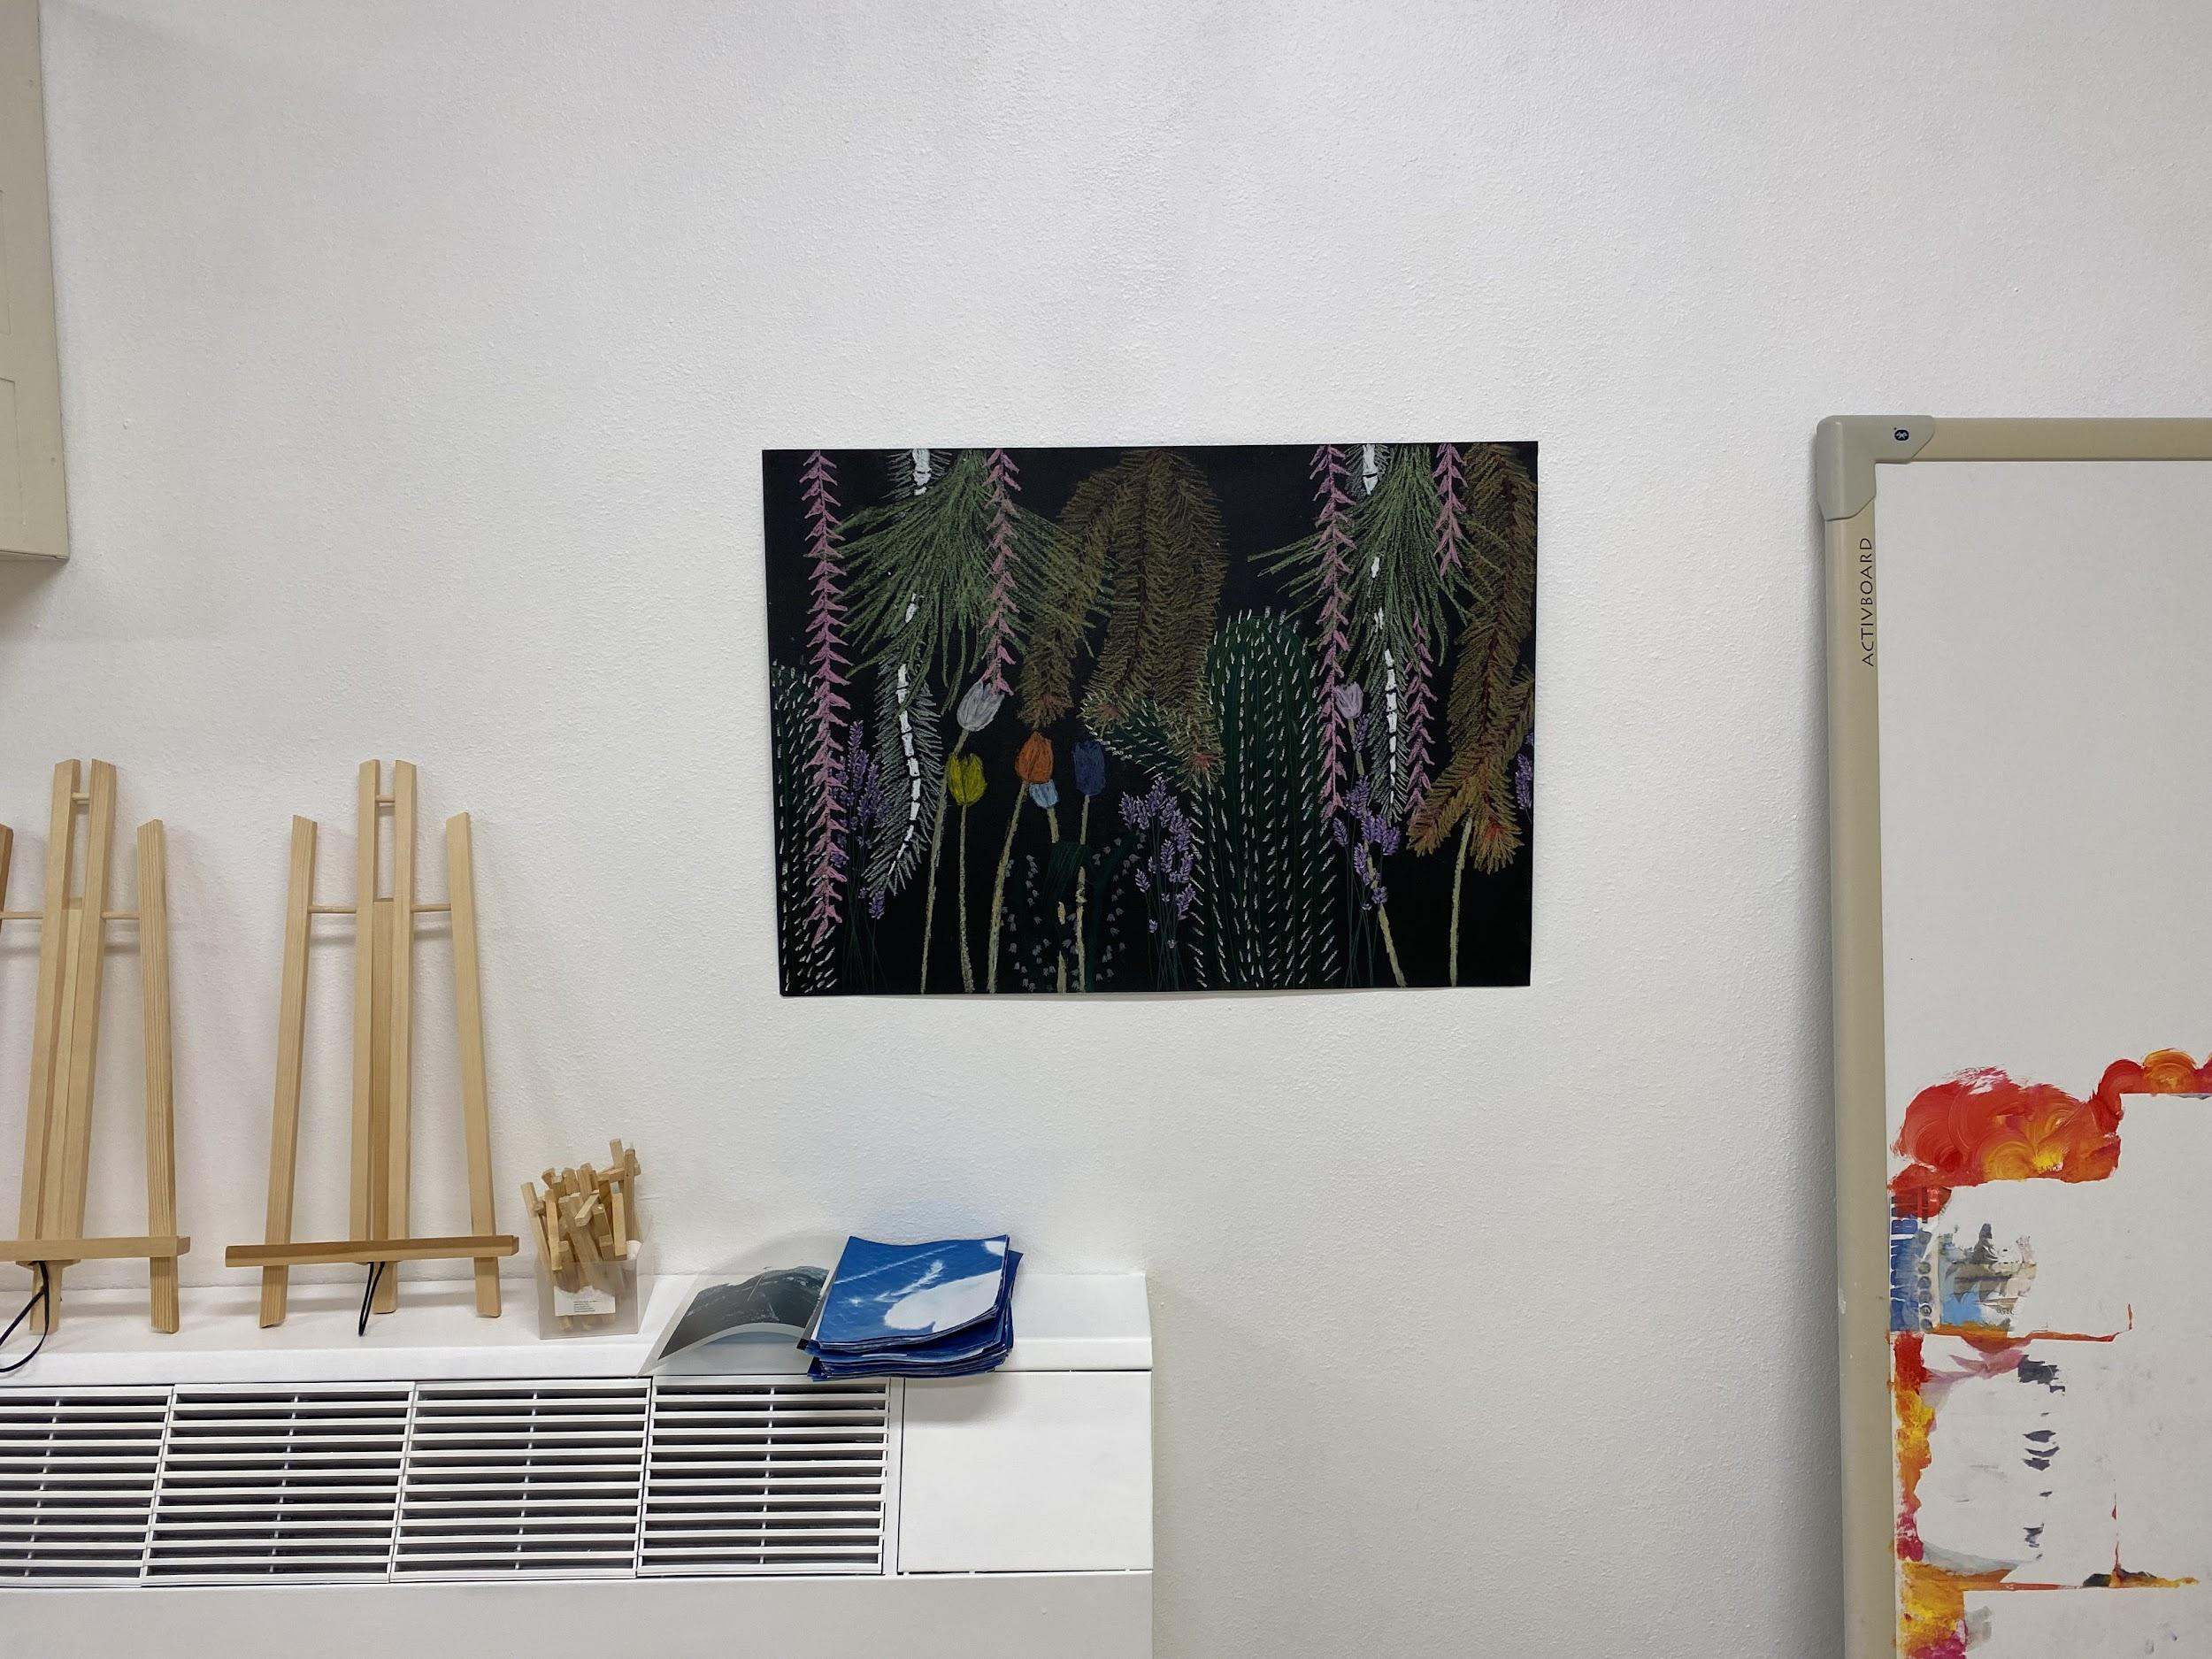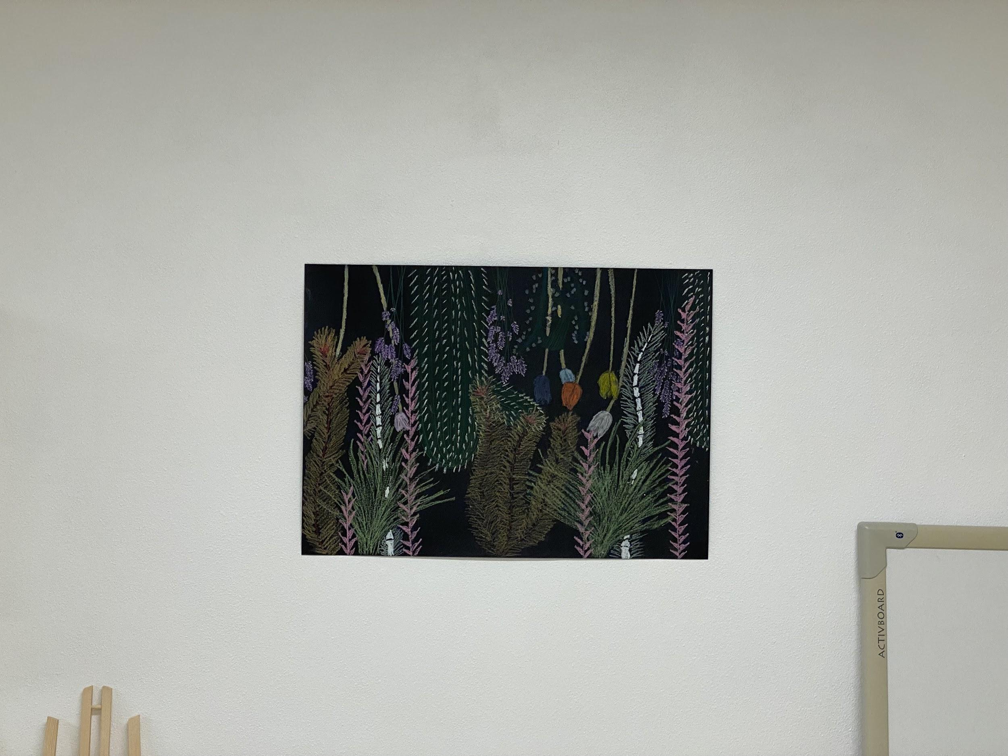

Référence :

https://eduscol.education.fr/document/23599/download#:~:text=Arts%20plastiques%20-%20classe%20de%20première,-Préambule%20spécifique%20à&text=questionnent%20les%20formes.,d%27appui%20pour%20le%20design.

https://www.musee-orangerie.fr/fr/collection/les-nympheas-de-claude-monet/histoire-du-cycle-des-nympheas

https://www.miguel-chevalier.com/work/paradis-artificiels

